***LA MINERIA ILEGAL EN VENEZUELA, UN MAPA DE LA CUESTIÓN***

*DEBATES INDÍGENAS*

***Por Luis Salas Rodriguez***

*La crisis económica y la falta de expectativas que atraviesa el país es el caldo de cultivo para que miles de venezolanos y venezolanas migren al Amazonas para dedicarse a la minería ilegal del oro. Ante la falta de oportunidades, desde jóvenes sin formación hasta delincuentes y profesionales se ven obligados a internarse en una mina para someterse a esta actividad insalubre. Las comunidades indígenas no escapan a esta dinámica: si no se convierten en mineros o hacen la vista gorda, saben que las mafias irán tras ellos. A la deforestación y la contaminación de los ríos con mercurio, la amenaza del ecocidio pende sobre cientos de comunidades.*

Para nadie es un secreto que Venezuela atraviesa la etapa más difícil de su historia moderna. Si bien se ha vuelto un lugar común, estamos hablando de un país del cual se estima (y decimos “estima”, pues no hay cifras oficiales disponibles) que en los últimos diez años perdió cerca del 80 por ciento de su Producto Interno Bruto (PIB) a partir del conflicto político interno, los errores del gobierno, los sabotajes de la oposición y las sanciones económicas de Estados Unidos.

Para que nos hagamos una idea, es más del doble de lo que perdió Cuba durante el denominado “período especial”. [Casi cuatro veces lo que perdió Grecia tras el colapso de la postcrisis financiera de 2008](https://datos.bancomundial.org/indicator/NY.GDP.MKTP.CD). Y de hecho, más de lo perdido por Siria y Yemen durante la devastadora guerra que ambos países han atravesado en los últimos años. El único PIB que ha caído más que el de Venezuela en lo que va de siglo XXI y al menos el último cuarto del XX es el de Libia, nación prácticamente borrada del mapa por la invasión militar de 2011.

La debacle de la macroeconomía venezolana tiene su correlato en la denominada “micro” que sufren las familias. En una ciudad como Puerto Ayacucho, la capital del estado Amazonas, un repuesto de vehículos, un litro de gasolina o un plato de comida pueden ser igual o más costosos que en Caracas, con el agravante de que la gente gana mucho menos. En el caso de las comunidades indígenas, el drama empeora. Un vuelo de avioneta para llevar provisiones a comunidades aisladas tiene costos prohibitivos. Si el viaje es por río, el combustible -cuando se consigue- se vende a precios mayores al establecido oficialmente.

A esto hay que sumarles los recurrentes problemas de inseguridad por la acción de grupos irregulares y los costos asociados a las *matracas* (sobornos) en alcabalas y puestos de control. Si la situación en Caracas, Maracay o Maracaibo es difícil, en lugares del interior profundo puede llegar a ser sencillamente desesperante.

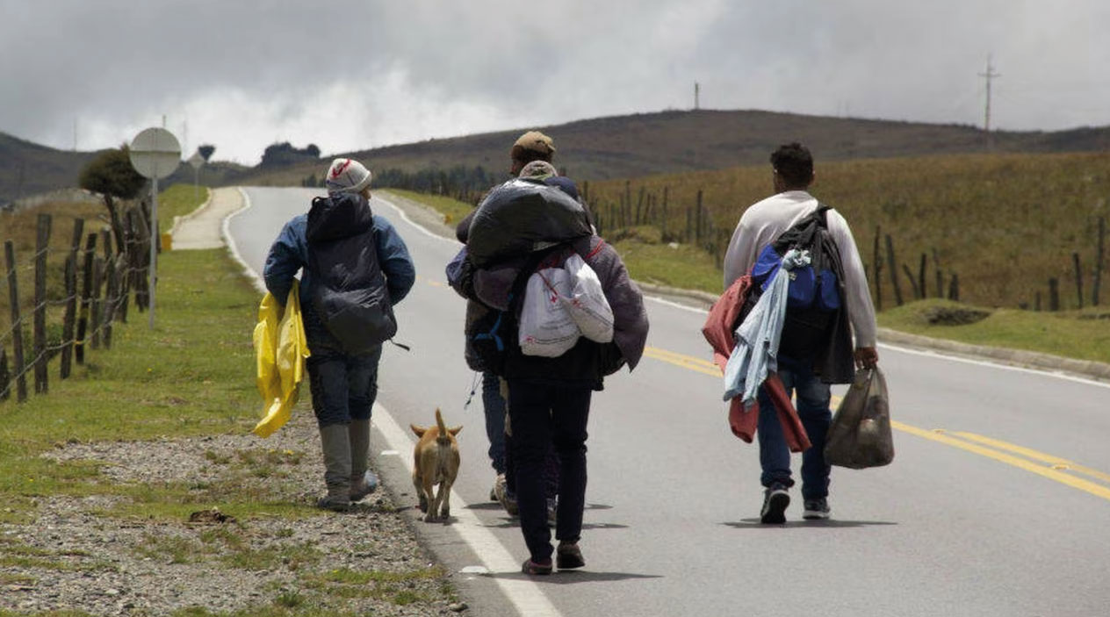

La crisis económica, la falta de expectativas y la migración interna masiva son el caldo de cultivo del crecimiento de la minería ilegal. **Foto:** [José Guarnizo / Semana](https://www.semana.com/nacion/articulo/migracion-de-venezolanos-perros-que-migran-con-sus-duenos/599992/)

**La movilidad social forzada**

En buena medida, la situación económica actual explica los grandes flujos migratorios de venezolanos y venezolanas hacia otras latitudes. Si bien no existe consenso en las cifras, contamos con algunas aproximaciones. Según la Plataforma Interagencial R4V, coordinada por el Alto Comisionado de las Naciones Unidas para los Refugiados (Acnur) y la Organización Internacional para las Migraciones (OIM), [la migración venezolana alcanzó en marzo de 2023 la cifra de 7.239.957 personas](https://www.sela.org/es/prensa/servicio-informativo/20230502/si/88768/migracion-venezolana). Si tomamos los números más conservadores, estamos hablando de al menos 3.000.000 de personas que han salido del país en los últimos años: el 10 por ciento de la población estimada para 2021, según el censo de 2011.

A los números sobre la emigración es necesario complementarlos con el éxodo (no tan mencionado) que se produce a nivel interno, es decir, no desde Venezuela hacia otros países, sino dentro de nuestras propias fronteras. Se trata de miles y tal vez millones de personas migrando de una a otra zona, ciudad o región, cambiando de una ocupación a otra, de un trabajo a otro, con el objetivo de encontrar una mejor calidad de vida. Muy probablemente, en este caso estamos hablando de un flujo migratorio mucho más variado del que se da hacia fuera de nuestras fronteras.

La superficie terrestre directamente afectada por la minería del oro viene creciendo aceleradamente desde 2016. Hacia 2019 había alcanzado unas 33.900 hectáreas y para 2021, unas 133.700 hectáreas: un crecimiento del 294 por ciento.

Cuando hablamos de migración interna, hacemos referencia a familias y personas con ingresos medios o altos que se mudan a Caracas huyendo de los apagones y la precariedad generalizada de los servicios públicos en sus ciudades o pueblos de origen. Y también a personas que buscan un trabajo que les permita sobrevivir y revertir la falta de expectativas ante un porvenir que se presenta tanto o más incierto que el presente. Es justamente sobre este caldo donde se cultiva la minería “ilegal”: una de las formas de este “sálvese quien pueda” en el que nos encontramos la gran mayoría de las venezolanas y los venezolanos.

Una prueba de lo que decimos es el pronunciado crecimiento de la minería ilegal, al calor de la profundización de la crisis nacional. De acuerdo a estimaciones realizadas por Wataniba, a través de imágenes satelitales y el trabajo en el campo, la superficie terrestre directamente afectada por la minería del oro viene creciendo aceleradamente desde 2016. Hacia 2019 había alcanzado unas 33.900 hectáreas y para 2021, unas 133.700 hectáreas: un crecimiento del 294 por ciento. El recrudecimiento de la crisis nacional avivado por los efectos de la pandemia global jugó un rol protagónico en este crecimiento.



**El agujero negro de la mina**

Las minas ilegales de los estados de Amazonas y de Bolívar se encuentran llenas de hombres y mujeres de todos los rincones del país que buscan “hacerse El Dorado”. Desde delincuentes y jóvenes del este caraqueño hasta médicos, abogados, docentes, ex policías, ex militares, obreros, pescadores y contables. Pero también mujeres, niñas y personas de la tercera edad. Se sabe incluso de familias enteras que se han mudado a las minas. En la mina ubicada en el Parque Nacional Yapacuana, a la cual los lugareños llaman “La Finca”, se estima conviven unas 15.000 personas, la mayoría de ellas “criollos” (es decir, no indígenas). Sería la segunda aglomeración más grande del estado de Amazonas después de Puerto Ayacucho, su capital.

Esta mano de obra precarizada convive con las comunidades indígenas, gravemente afectadas en sus estructuras social, cultural y económica, por la acción de grupos irregulares y mafias que se han hecho fuertes en la zona. Si bien los migrantes deciden internarse en una mina con la esperanza de cambiar su destino y el de los suyos, la realidad suele ser menos benigna: los jóvenes indígenas y no indígenas mueren por la violencia o las precarias condiciones laborales; las mujeres de todas las edades son presas de la prostitución forzada; y la gente termina trabajando en condiciones de semi esclavitud para pagar deudas e insumos a los “propietarios” de las minas (muchos de ellos extranjeros). Esta situación es conocida por todos y todas, así nadie lo hable en voz alta por miedo a las consecuencias.

En el caso de las comunidades indígenas, es convertirse en mineros o que las mafias que manejan el negocio les ofrezcan primero colaborar o hacer la vista gorda, pero luego pasarlos por encima.

Al mismo tiempo, el agujero negro de las minas ha terminado arrastrando a hombres y mujeres indígenas, algunos de manera “voluntaria”, pero muchos otros de manera forzada. Decimos “voluntaria”, entre comillas, porque las personas que “eligen” meterse en este trabajo suelen hacerlo por la simple razón de que no les quedan otras opciones. Es eso o la condena a una existencia sin expectativas en medio de la precariedad más aguda; es correr ese riesgo o malvivir con la certeza de que tu familia pasará hambre y penurias de todo tipo ante la inexistencia de trabajos y remuneraciones decentes. En el caso de las comunidades indígenas, es convertirse en mineros o que las mafias que manejan el negocio les ofrezcan primero colaborar o hacer la vista gorda, pero luego pasarlos por encima.

Esta situación no solo afecta a los indígenas que se han visto forzados a migrar hacia los campamentos mineros como única alternativa para acceder a ingresos económicos, sino también a quienes permanecen en las comunidades donde las dinámicas cotidianas han sido alteradas. En efecto, menos personas se dedican al cultivo de los conucos (parcela destinada al cultivo de yuca) y al comercio de sus productos tradicionales. Por otro lado, sus estructuras de gobernanza se han visto fragmentadas como resultado de la existencia de opiniones contrapuestas acerca de la actividad minera. Además, las posibilidades para enfrentar las presiones de grupos externos es cada vez menor. Todo esto afecta la capacidad productiva de los pueblos indígenas sobre sus tierras, territorios y recursos, así como al derecho a la autonomía y al autogobierno.

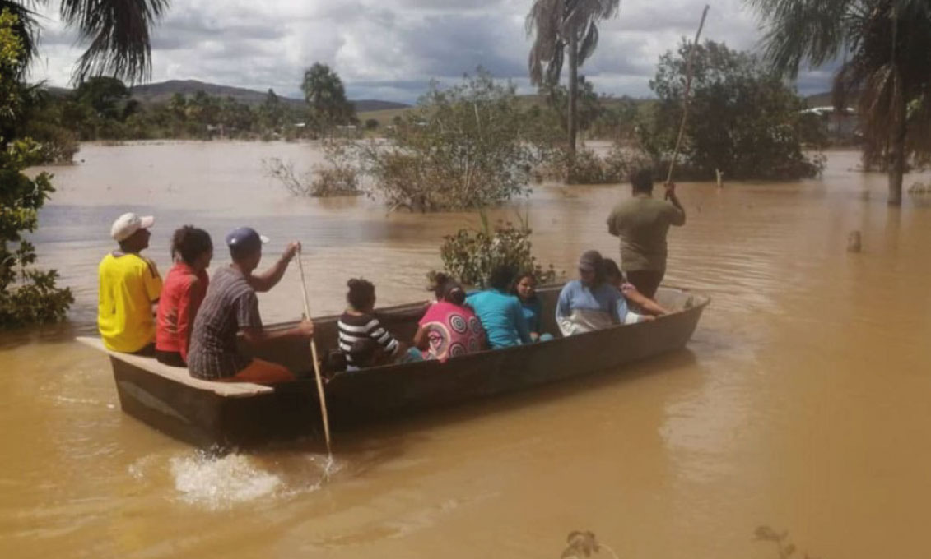

Desborde del Río Uairén en agosto de 2022 asociado a la deforestación causada por la minería. **Foto:** [Wataniba](https://watanibasocioambiental.org/el-desbordamiento-del-rio-uairen/" \t "blank)

**Un pasivo ambiental que marcha a ser irreversible**

Un elemento adicional a considerar es la grave afectación ecológica que impacta directamente sobre las comunidades indígenas. La mayoría del país es sensible a los daños ecológicos en nuestra Amazonía, pero no los padece en primera persona ni guarda una relación cultural, afectiva y de cosmovisión como los pueblos indígenas. Hay innumerables reportes de envenenamiento por consumo del mercurio proveniente de las minas: primero se contaminan los ríos y luego los peces que son la principal fuente de alimentación de los indígenas. Al mismo tiempo, los foráneos contagian enfermedades que causan estragos en las comunidades. La propagación de la malaria observada en los últimos años es también resultado de la minería, pues la deforestación y la erosión de los terrenos acaba por crear condiciones de empozamiento de aguas donde proliferan los mosquitos.

Por otra parte, la amazonia venezolana tiene particularidades que la hacen especialmente sensible. La edad antediluviana de los suelos provoca que su inmensamente rica biodiversidad no pueda regenerarse sino a ritmos extremadamente lentos. Si es que los daños no son irreversibles. Por eso, no se trata solo de reforestar lo que se deforestó o de limpiar las aguas de los ríos como quien limpia el cauce de una quebrada embaulada. Se trata de detener los daños de forma urgente.

Lo que para el resto de los venezolanos y venezolanas puede resultar en un ecocidio que nos indigne en mayor o menor grado, para los indígenas equivale al fin de su mundo.

Hay que recordar (y esto es algo que sí nos afecta a todos, en especial a quienes habitan en las grandes ciudades) que la deforestación en el Amazonas supone la disminución de las fuentes hídricas. Para Venezuela, esto tiene consecuencias en las cosechas, por el aumento de la sequía, y en la generación eléctrica (ya de por sí deficiente) que se produce casi exclusivamente a través del sistema Guri en el estado de Bolívar. En 2023, probablemente viviremos una aguda muestra de ello, dados los pronósticos referidos al evento climático El Niño. En tal sentido, podemos atravesar situaciones tan o más severas que las vividas en 2016 y 2009.

Finalmente, lo que para el resto de los venezolanos y venezolanas puede resultar en un ecocidio que nos indigne en mayor o menor grado, para los indígenas equivale al fin de su mundo. No se trata solo de ver desaparecer su hábitat, sino también su manera de entender y vivir la vida, sus lugares sagrados y, la tierra de sus ancestros y sus dioses. Todo bajo la acción depredadora de personajes y grupos movidos por la ambición. Esto coloca a buena parte de la población indígena de la Amazonía venezolana frente a una disyuntiva perversa: o le hacen frente a sabiendas de que se trata de una lucha desigual, o se suman al exterminio minero con la esperanza de, al menos, sacarle un provecho para sus seres queridos.

**Luis Salas Rodríguez es Director Ejecutivo de Wataniba.**

<https://debatesindigenas.org/notas/233-mineria-ilegal-venezuela-salvese-quien-pueda.html>